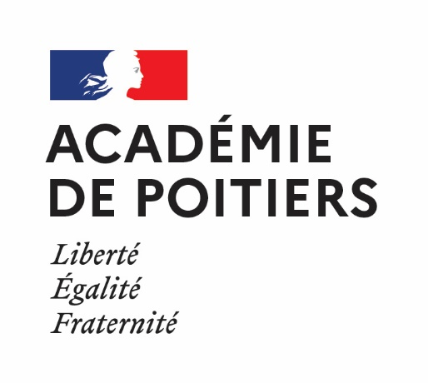

Plan académique de formation EPS 2021 – 2022

Inspection pédagogique régionale Poitiers.

En raison de la crise sanitaire, les formations programmées en 2020 - 2021 sont reconduites cette année :

Une inscription est nécessaire, y compris si vous étiez inscrits l’année dernière.

https://gaia.phm.education.gouv.fr/gaia/gapoi/prive/listeentites

La campagne d’inscription pour les dispositifs à candidature individuelle sera ouverte du 25 août au 25 septembre 2021.
Pour les stages à candidature individuelle, les personnels pourront saisir jusqu’à 4 vœux dans l’application GAIA.

Les formations proposées au PAF 2021 – 2022.
Celles-ci répondent aux 4 axes du schéma directeur de la formation retenue par le plan académique de formation en lien avec les axes du projet académique.

3 types de formations :
- Les formations à public désigné : aucune inscription requise, les enseignants concernés seront directement convoqués.

Axe | Priorité nationale | Information / organisation | Inscription  OFF : inscription,  DES : désigné | Date prévisionnelle
1 | Mise en oeuvre de la réforme du lycée et du baccalauréat | Adaptation des référentiels de certification établissement.  1 journée en équipe EPS | DES | Mars – avril 2022
 |  | Enseigner et évaluer le volley-ball en lycée général, technologique et professionnel.  Equipes disciplinaires. | DES | Février 2022

2 | Prise en compte dans les apprentissages de la diversité des élèves | Enseigner l’activité kayak en EPS.  Aspects pédagogiques et règlementaires.  Collège 2 journées | DES | Avril 2022

3 | Etre accompagné dans son évolution professionnelle et valoriser ses compétences | Formation et accompagnement des contractuels et néo titulaires en EPS. | DES | Toute l’année

4 | Formation de tuteurs | Formation des tuteurs d’étudiants en stage en établissement (L3 / M1 et M2).  1 journée. | DES

- Les formations à l’offre : l’inscription est nécessaire.

Axe | Priorité nationale | Information / organisation | Inscription  OFF : inscription,  DES : désigné | CODES DISPOSITIF | Date prévisionnelle
1 | Mise en oeuvre de la réforme du lycée et du baccalauréat | CA5 en lycée général, technologique et professionnel : élaborer des apprentissages spécifiques. | OFF | [21A0130286]  Clé :  56794 | Novembre 2021

2 | Travailler en mode projet et favoriser la création de collectifs de travail | Savoir-nager au cycle 3 : 4 groupes composés d’enseignants d’EPS de collège et de CPC premier degré.  Une journée par département en salle et en piscine. | OFF | [21A0130285]  Sa clé est : 56793 | Mars 2022
2 | Numérique et IA dans le cadre pédagogique | Plus – value du numérique en EPS : une journée de formation composée d’ateliers animés par le groupe académique Tice EPS  Echanges préalables avec les formateurs pour identifier les besoins en formation. | OFF | [21A0130289]  Sa clé est : 56797 | Mars 2022 à Vivonne
2 | Prise en compte dans les apprentissages de la diversité des élèves | De la motricité initiale des élèves vers des apprentissages en sports collectifs.  Collège  2 journées | OFF | [21A0130283]  Sa clé est : 56789 | Entre décembre 2020 et mars 2022
2 | Prise en compte dans les apprentissages de la diversité des élèves | De la motricité initiale des élèves vers des apprentissages en activités gymniques.  Collège  2 journées. | OFF | [21A0130283]  Sa clé est : 56788
2 | Prise en compte dans les apprentissages de la diversité des élèves | De la motricité initiale des élèves vers des apprentissages en tennis de table.  Collège  2 journées | OFF | [21A0130283]  Sa clé est : 56791
2 | Prise en compte dans les apprentissages de la diversité des élèves | De la motricité initiale des élèves vers des apprentissages en danse.  Collège.  2 journées | OFF | [21A0130283]  Sa clé est : 56790
2 | Prise en compte dans les apprentissages de la diversité des élèves | Entrée dans l’activité : échauffement en lien avec les besoins des élèves dans l’activité, passation des consignes, autonomie de l’élève ...  Collège – lycée – LP.  Hybride, 1 journée | OFF | [21A0130284]  Sa clé est : 56792 | Décembre 2021
3 |  | Préparation au concours de l’agrégation interne.  Hybride, à l’offre sur l’année. | OFF | [21A0130011]  Sa clé est : 55956 | Toute l’année
3 |  | Préparation au concours du CAPEPS interne.  Hybride | OFF | [21A0130012]  CLE :  55957 | Toute l’année

Axe | Priorité nationale | Information / organisation | Inscription  OFF : inscription,  DES : désigné | CODES DISPOSITIF | Date prévisionnelle
1 | Mise en oeuvre de la réforme du lycée professionnel | Mise en œuvre de l’unité de formation dans le secteur sportif.  Public concerné : enseignants de toutes les disciplines impliqués dans l’UFSS. | DES | [21A0130606]  Clé :  57189 | Octobre 2021

- Les groupes académiques :
  - Soit à l’offre (OFF),
  - Soit à public désigné (DES).

4 | GROUPES ACADEMIQUE | Groupe de réflexion académique sur l’enseignement et l’évaluation des rôles sociaux en lycée.  Constitution d’un groupe d’échange et de production de ressources destinées à être partagées sur le site académique. | OFF | [21A0130605]  Clé :  57188 | Filé sur l’année
4 |  | Regroupement de formateurs  Définir les orientations et l’organisation du PAF pour l’année 2020 2021 | DES |  | Une journée en présentiel en octobre
4 |  | TICE EPS  Production de ressources et organisation des formations. | DES |  | Deux journées (novembre et mai)

